筑业电子建设工程预算和清单软件2015版
一、包含定额：
GB50500-2013建设工程工程量清单计价规范
GB50500-2008建设工程工程量清单计价规范
1．电子建设工程预算定额(HYD41-2005)：第一册 雷达、有线电视及专用通信设备安装工程
2．电子建设工程预算定额(HYD41-2005)：第二册 计算机、网络设备及布线安装工程
3．电子建设工程预算定额(HYD4l-2005)：第三册 安全防范、道路交通、停车场、住宅小区及楼宇建筑设备监控管理系统安装工程
4．电子建设工程预算定额(HYD41-2005)：第四册 音频、视频、灯光及其集中控制系统设备安装工程
5．电子建设工程预算定额(HYD4l-2005)：第五册 洁净厂房(室)及电子设备技术场地安装工程(上、下)
6．电子建设工程预算定额(HYD41-2005)：第六册 施工机械、仪器仪表台班费用定额及材料预算单价
7.电磁屏蔽室安装工程预算定额(HYD41-2007)
8．全统市政工程预算定额(2000)、全统安装工程预算定额(2000)、全国统一建筑装饰装修工程消耗量定额(2002)
国家计委关于印发《招标代理服务收费管理暂行办法》的通知《招标代理服务收费管理暂行办法》（计价格[2002]1980号）
国家计委关于印发建设项目前期工作咨询收费暂行规定-计价格[1999]1283号
依据信部规【2007】661号有关措施、间接费、利润、税金及其他费用全部按2005费率计取。
二、编制依据：
电子建设工程概（预）算编制办法及计价依据（HYD41-2005）
三、能完成的工程：
雷达、有线电视及专用通信设备安装工程：雷达设备安装工程、有线电视设备安装工程、专业通信设备安装工程；计算机、网络设备及布线安装工程：安装计算机、安装输入、输出设备、安装专用外部设备、安装存储设备、安装专用外部控制器与控制设备、安装台架、插箱、机柜、制作、安装互联电缆、网络设备安装调试、计算机接地系统、计算机硬件系统联调、稳定性运行、计算机软件安装、调试、稳定性运行、布线系统安装、测试；安全防范、道路交通、停车场、住宅小区及楼宇建筑设：安全防范监控系统设备安装工程、道路交通、停车场监控管理系统设备安装工程、住宅小区监控管理系统设备安装工程、楼宇建筑设备监控管理系统安装工程；音频、视频、灯光及集中控制系统设备安装工程：音频系统设备安装工程、视频系统设备安装工程、灯光系统设备安装工程、集中控制设备安装工程；洁净厂房（室）及电子设备技术场地安装工程：洁净室安装、结构工程、电气设备安装、工业、净化管道制作安装、空调、通风管道制作安装、涂复、保温、空气调节系统安装、空气、环境系统调试及检测、水纯化处理装置安装、气体处理、纯化装置安装。装配式电磁屏蔽主体安装工程：小型装配式电磁屏蔽主体、大型装配式电磁屏蔽主体。
四、发布单位：工业和信息化部
开发单位：北京筑业软件公司
出版单位：清华同方光盘电子出版社
五、报价：2980元
六．部分客户
上海飞跃科技实业有限公司、黑龙江天河通用智能音视频系统工程有限公司、河北新奥工程公司、成都翰音科技发展有限公司、合肥沃尔特置业发展有限公司、海南智宇信息系统有限公司、德阳旌捷科技有限公司、吉林油田通信公司、云南腾宇集团智能系统有限公司、内蒙古鼎华诚系统集成有限公司、宜昌屏荧科技有限责任公司、南通同庆科技发展有限公司、北京视佳力天科技有限公司、重庆瑞斯凯特科技有限责任公司、江苏省田智能科技有限公司、陕西西安电子工程有限责任公司、西安博兴自动化公司等。
七、软件界面

包装盒 打开界面
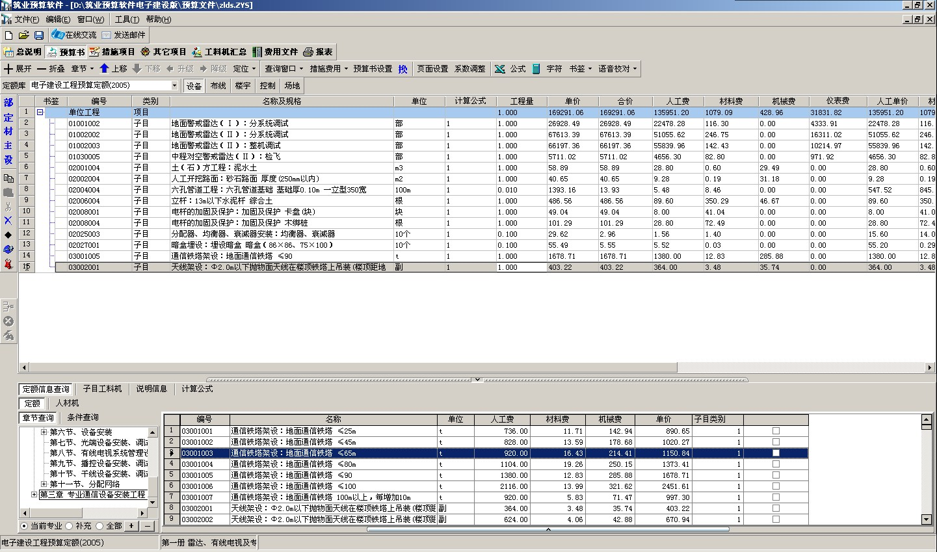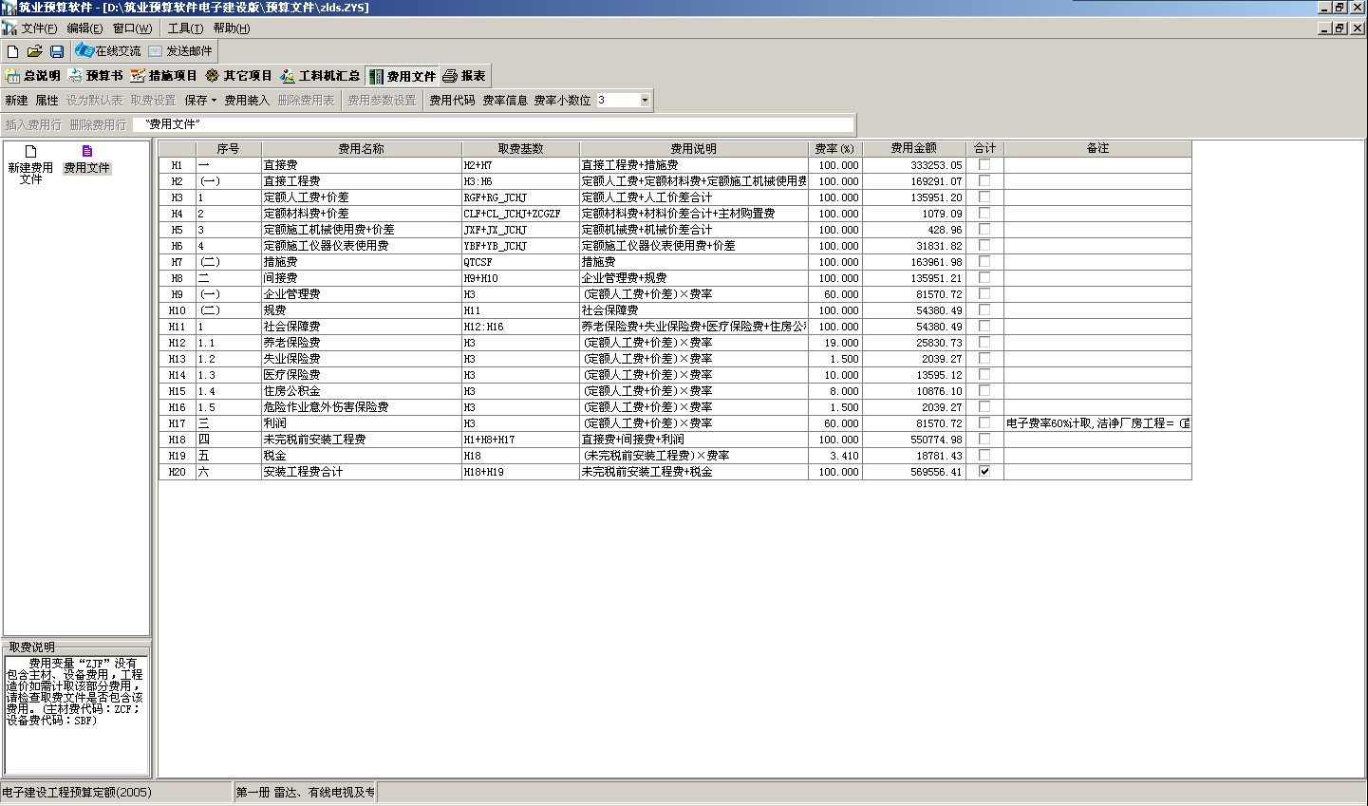
定额录入界面 取费表

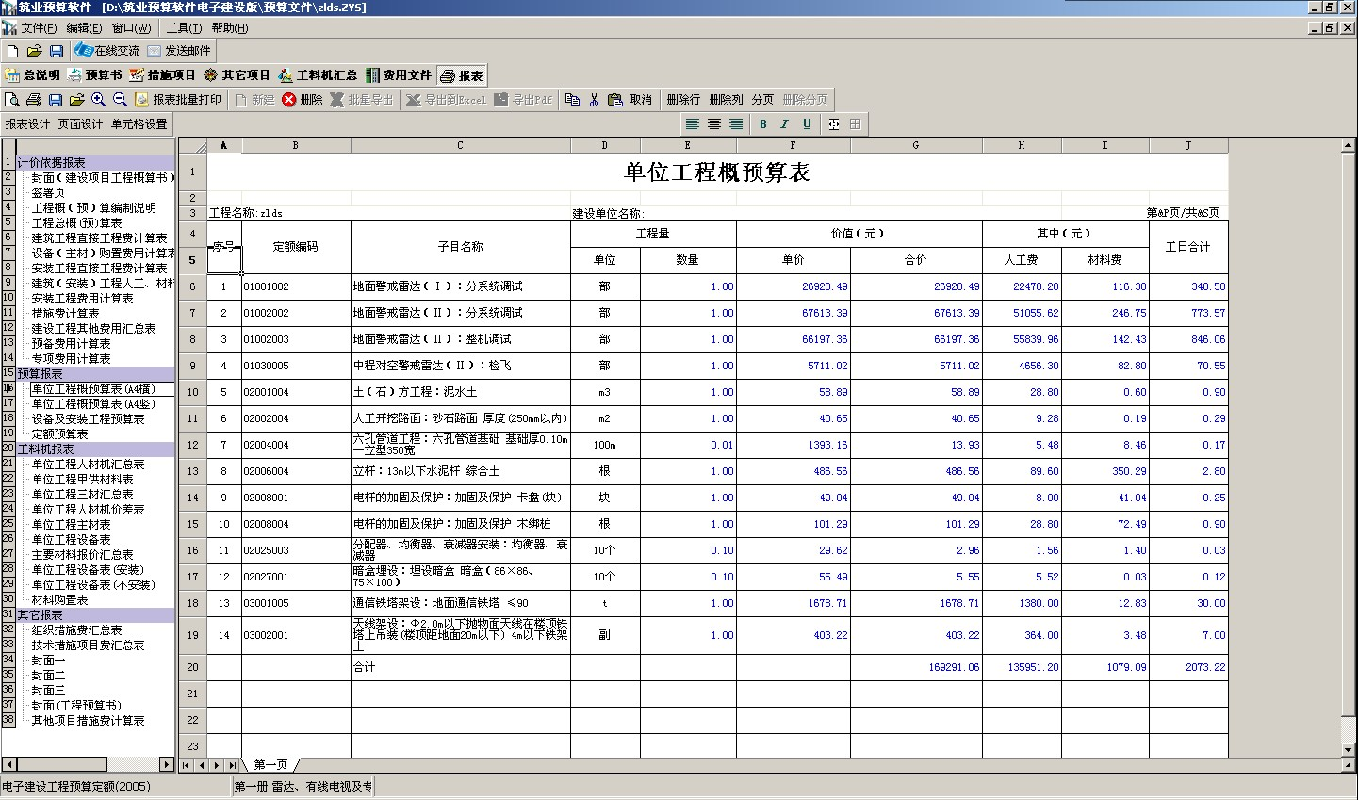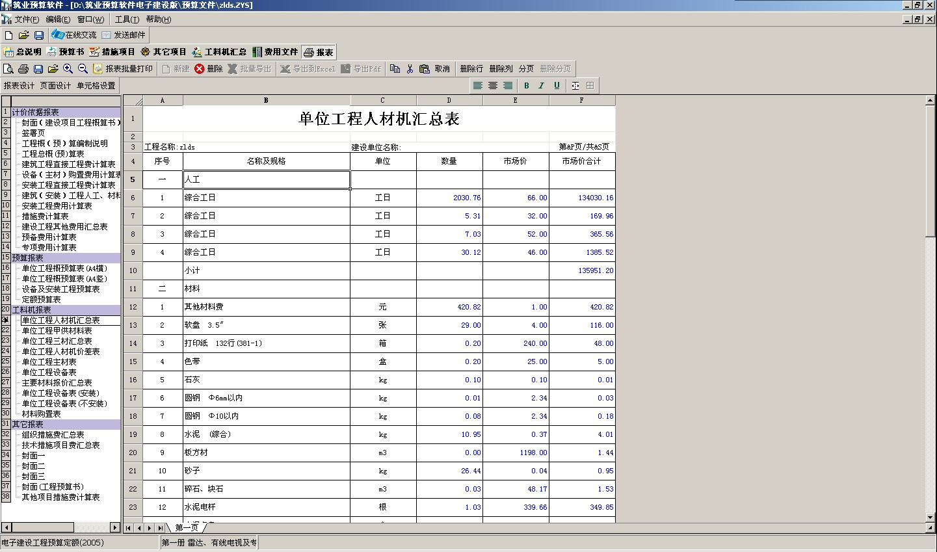
预算书 人材机汇总表

八、试用下载地址:
电子建设预算: http://123.yusuan.com/dzjs.exe
电子建设清单: http://123.yusuan.com/dzqdzyxxb423.exe

-------------------------------------------------------联系我们--------------------------------------------------
北京筑业软件公司
★24小时联系电话：010-51665651、13501215554
★筑业软件全国销售服务免费电话：400-163-8866
★北京总部地址：北京海淀区西三旗龙旗广场E座13层（2000㎡自持产权）
★中国工程预算网：http://www.yusuan.com QQ：800040022
★筑业官网商城：http://www.gcrjw.com.cn
★筑业新浪官方微博：@筑业软件在线
★筑业腾讯官方微博：@筑业软件官方微博
★筑业官方微信公众帐号：筑业(zhuye4001638866)

微信一扫施工知识全知道

